Unit 4 Lesson 10: Escribamos números de dos dígitos

WU Observa y pregúntate: Mismo dígito, posición diferente (Warm up)

Student Task Statement
¿Qué observas?
¿Qué te preguntas?
A
7
B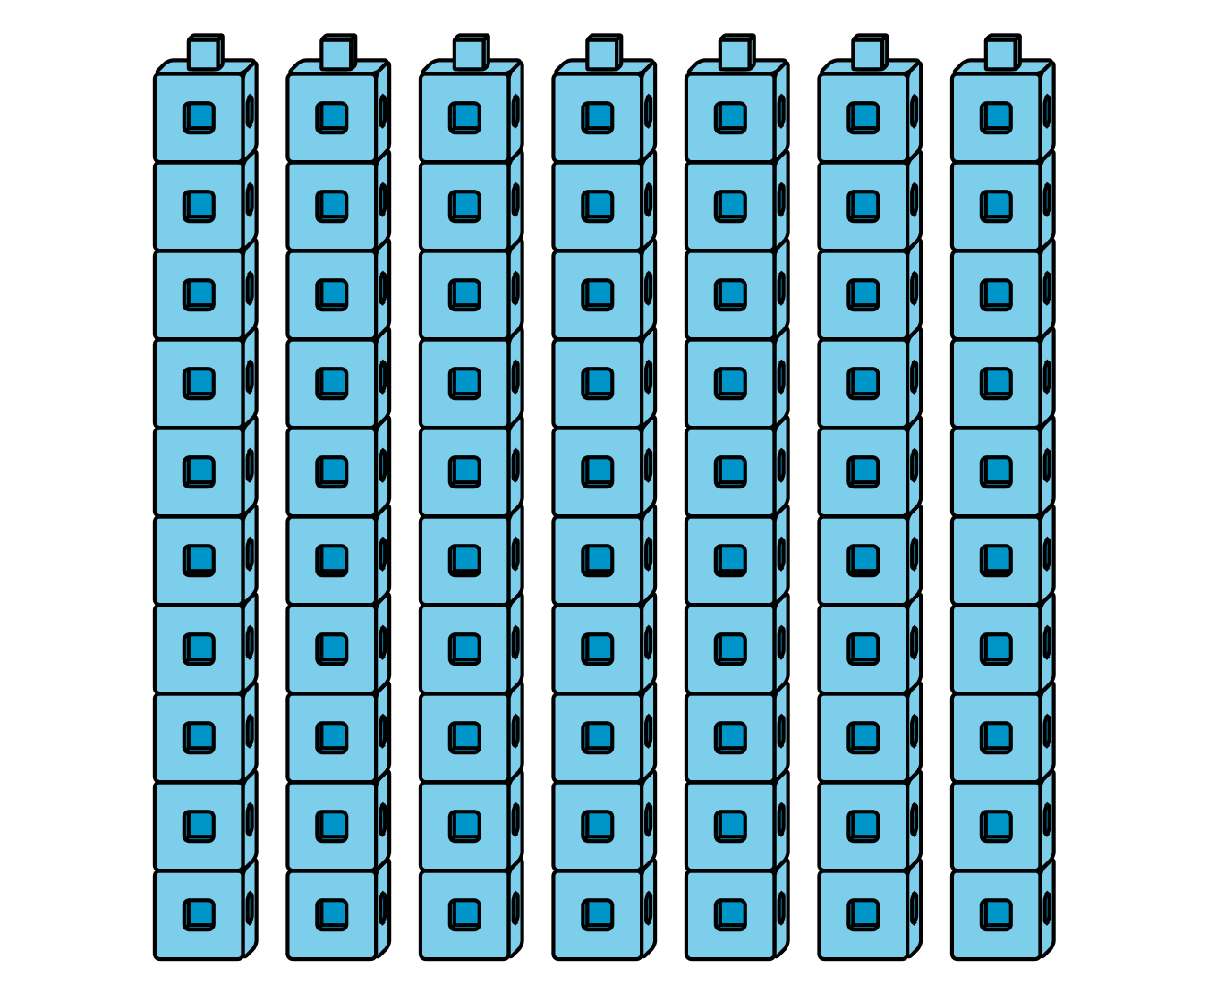
70
C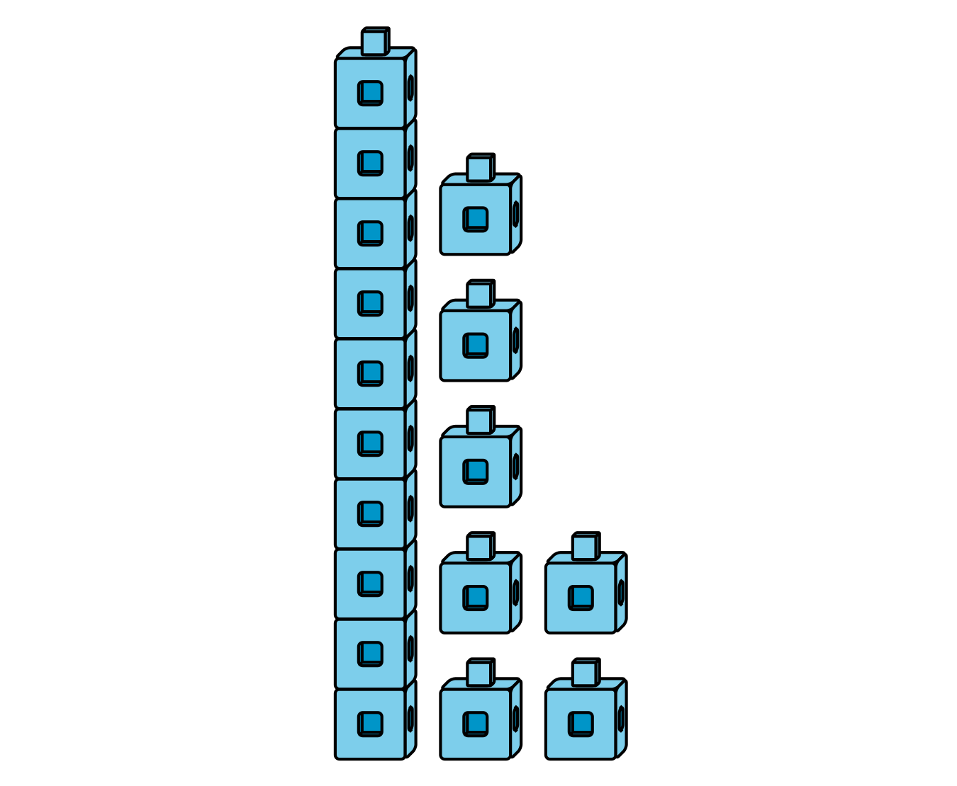
17
D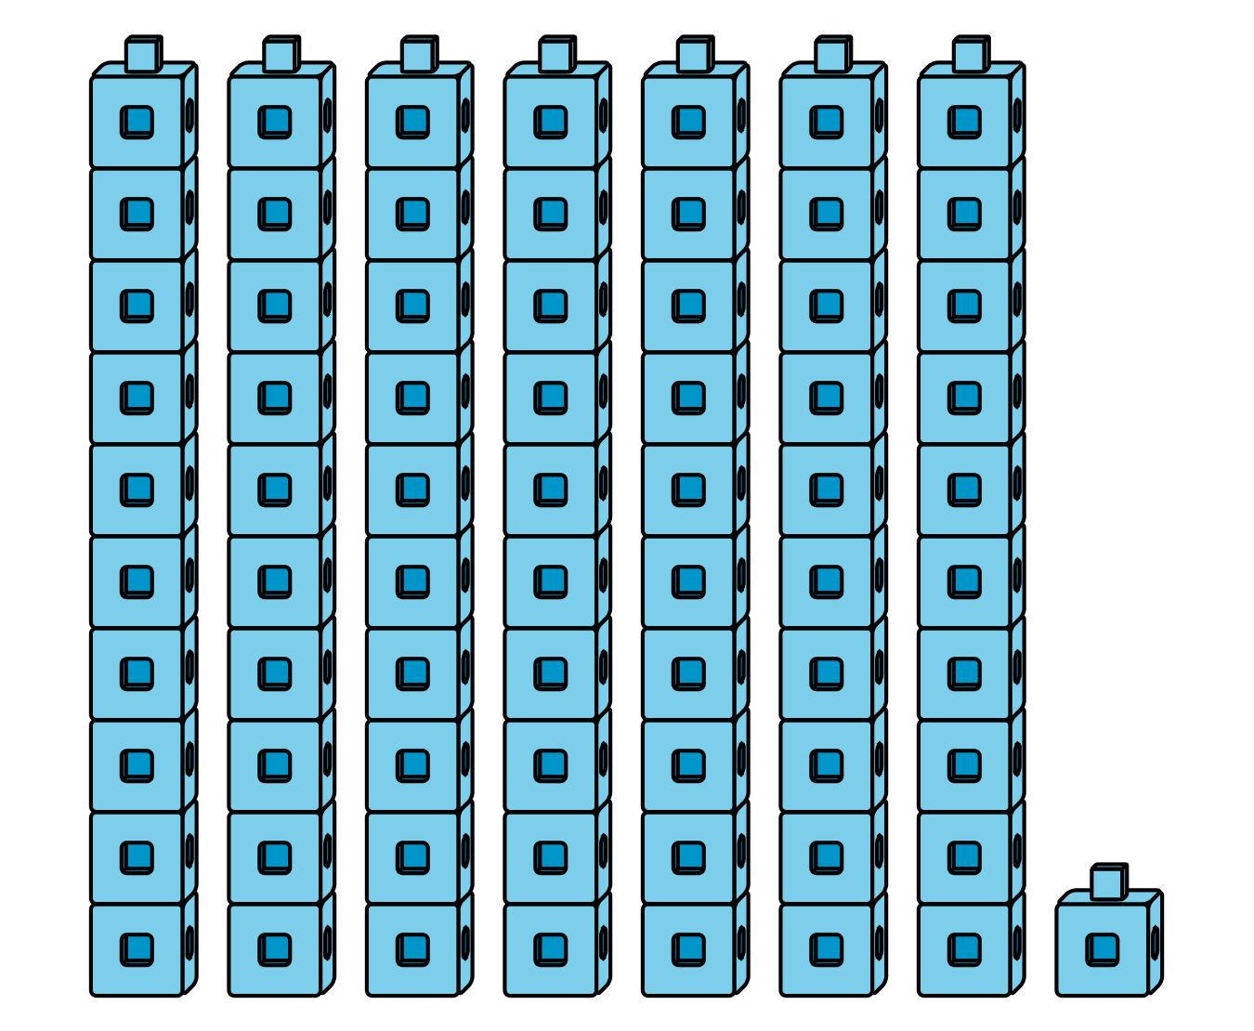
71

1 Escribamos números que correspondan a representaciones en base diez

Student Task Statement
Escribe el número que corresponda a cada representación.
- 1 decena 4 unidades
- Número: ____________

- 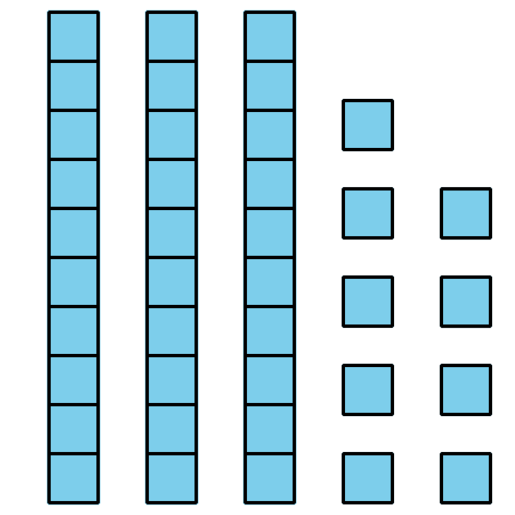
- Número: ____________
- 9 decenas
- Número: ____________
- $20+5$
- Número: ____________

- 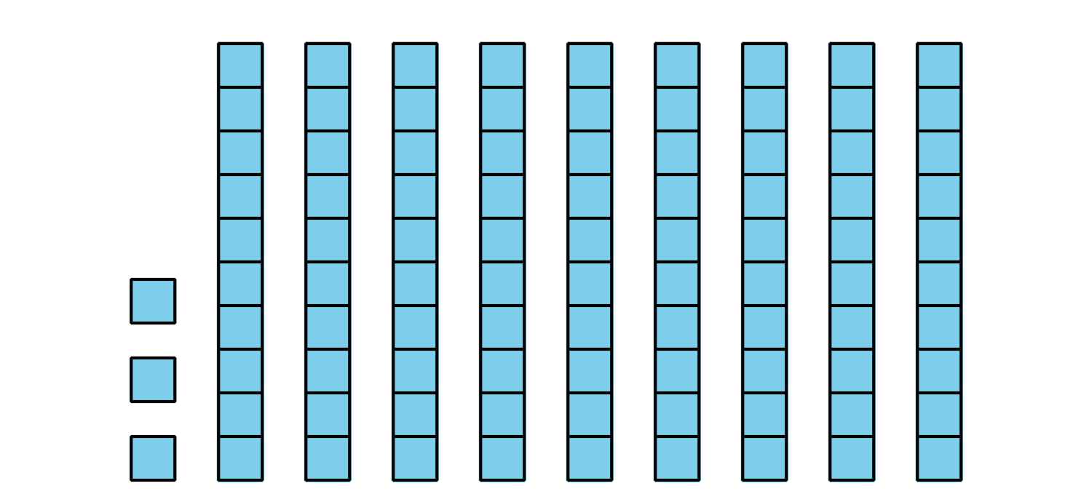
- Número: ____________
- $7+40$
- Número: ____________
- 2 unidades 8 decenas
- Número: ____________

- 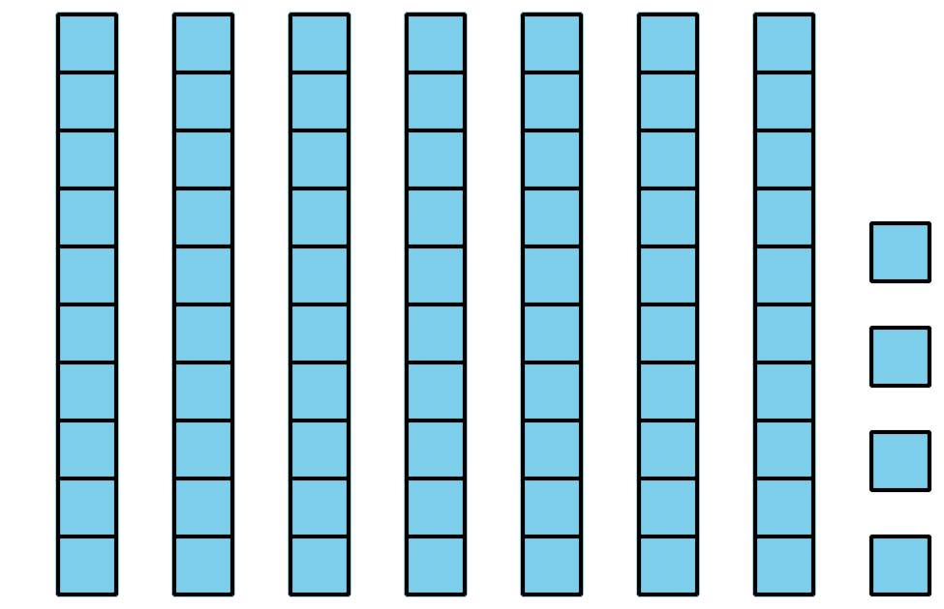
- Número: ____________
- $1+40$
- Número: ____________

- Número: ____________

2 Conozcamos “Escribe números: Números hasta el 99 de 1 en 1”

Student Task Statement
© CC BY 2021 Illustrative Mathematics®

